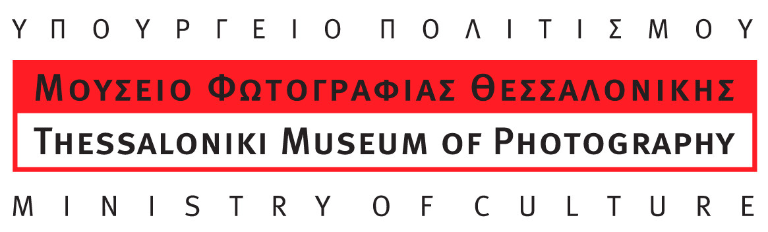

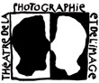

Dix aspects de la photographie hellénique
Tendances récentes de la création

Durée: 18/09-09/11
Inauguration le 18 septembre à 18h30
au Théâtre de la Photographie et de l'Image
En 1998, dans le cadre du Septembre de la Photo de Nice, le Centre Municipal de la Photographie rendait hommage à la photographie grecque des origines à nos jours, manifestation coproduite par la Mairie de Nice et le Ministère de la Culture hellénique. Des pionniers du XIXe siècle (1855-1920) à la création contemporaine (1960-1998), en passant par les classiques de l'entre-deux-guerres (1920-1960), huit cents œuvres de trente-cinq créateurs grecs ont été présentées à travers vingt-quatre expositions, sous le titre générique Aspects de la Photographie hellénique.
En 2008, soit dix ans après, le Théâtre de la Photographie et de l'Image (issu du redéploiement du Centre Municipal de la Photographie) a donné pour mission au Musée de la Photographie de Thessalonique d'organiser, en tant que coproducteur, une exposition mettant en scène la photographie grecque d'aujourd'hui.
L'exposition Dix aspects de la photographie hellénique – Tendances récentes de la création rassemble une centaine d'œuvres de photographes nés pour la plupart à la fin des années 60 et explore les divers caractères de la création actuelle.
A travers ces les travaux se manifeste un certain nombre de préoccupations, tant sur le plan humain qu'artistique : la relation que le créateur entretient avec des espaces ouverts, la redéfinition du paysage grec, la perception de l'existence d'un sujet dans la foule, la position du photographe face à des lieux exempts de toute histoire, l'invention de territoires symboliques, l'épreuve du temps vécue à travers d'autres êtres, l'exploration des limites de l'espace, des objets et des souvenirs du monde privé. Autant de thèmes qui peuvent en fin de compte se regrouper autour de trois axes principaux : la relation du photographe à l'espace environnant (celui de la nature ou voulu par la main de l'homme), l'inscription du temps personnel dans le développement d'un récit (à travers des images inventées, des souvenirs d'histoires isolées) et l'exploration des limites de l'autobiographie.
Dans cette exposition, le contenu thématique de chaque œuvre importe sans doute moins que le développement d'une écriture, propre à chaque créateur, qui entre en vibration avec la matière photographique.

Artistes représentés :
Yiorgis Yerolympos, Paris Petridis, Yiorgos Kordakis, Nikos Markou, Panos Kokkinias, Evangelia Kranioti, Stratos Kalafatis, Christina Dimitriadis, Dimitra Lazaridou et Yiannis Theodoropoulos.

Commissaires de l’exposition :
Jean-Pierre Giusto (Directeur du TPI) et Vangelis Ioakimidis (Directeur du THMP).

Place: Théâtre de la Photographie et de l’Image. 27, boulevard Dubouchage, Nice, tel. +33 (0)4 97 13 42 20 (www.tpi-nice.org)

L'exposition est co-produite par le Théâtre de la Photographie et de l’Image et le Musée de la Photographie de Thessalonique, avec le concours financier du Ministère de la Culture hellénique (Ministre de la Culture : Mihalis Liapis, Secrétaire Général : Theodoros Dravillas, Direction Général de la Culture Contemporaine : Loukas Iakovakis, Direction des Beaux-Arts : Maria Mahaira, Département de Photographie : Paraskevi Vassilaki, Conseillers auprès de Ministre : Venia Behraki, Eleni Sourani, Rélations publiques du Ministre : Nelly Fili) et de la Fondation JF Costopoulos, ainsi que le soutien de la Compagnie de Transport Orfeas Beinoglou.

Manifestation présentée dans le cadre de la Saison culturelle européenne en France (1er juillet – 31 décembre 08), organisée par le ministère des Affaires étrangères et européennes et le ministère de la Culture et de la Communication avec le soutien du Secrétariat général de la Présidence française de l'Union européenne, et mise en œuvre par Cultures France.
Renaud Donnedieu de Vabres : Ambassadeur chargé de la dimension culturelle de la Présidence française de l'Union européenne
Laurent Burin des Roziers : Commissaire général

Courtesy
Yiorgis Yerolympos Mare Liberum / Antonopoulou Art (Athènes) et de l’ artiste
Paris Petridis Notes at the edge of the road /AD gallery (Athènes) et de l’ artiste
Yiorgos Kordakis Global Summer 2005-2008/ Thanassis Frissiras Art Gallery (Athènes) et de l’ artiste
Nikos Markou 2003-2008/ AD gallery (Athènes) et de l’ artiste
Panos Kokkinias Visitors/ Xippas Gallery (Athènes-Paris) et de l’ artiste
Evangelia Kranioti Au moment X
Stratos Kalafatis Journal 1998-2002, Saga/ Κalfayan Galleries (Athènes-Thessalonique) et de l’ artiste
Christina Dimitriadis Living leaving, private spaces / Eleni Koronaiou Gallery (Athènes) et de l’ artiste
Dimitra Lazaridou / AD gallery – Grimaldi’s Gallery (Baltimore) et de l’ artiste
Yiannis Theodoropoulos / AD gallery (Athènes) et de l’ artiste

